ISLANDA:LAVA, GHIACCI ED AURORE SPECIALE CAPODANNO
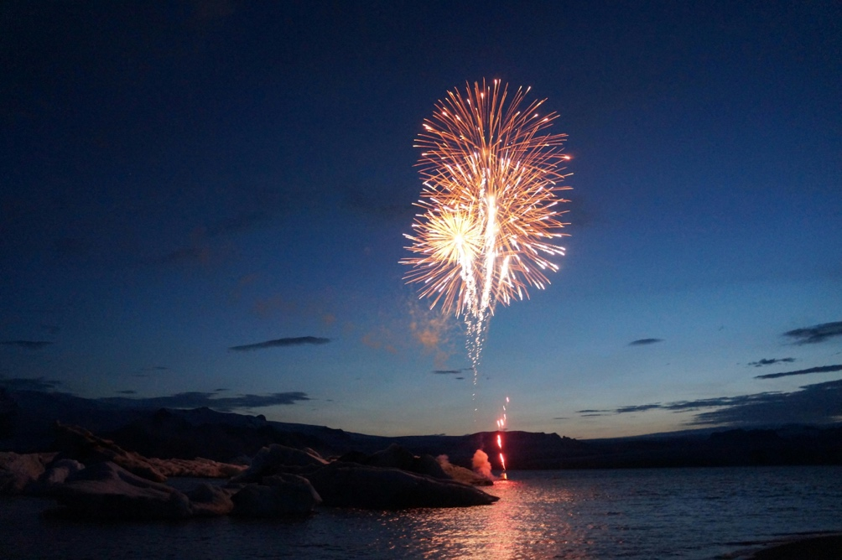
PARTENZA 2026
29 DICEMBRE 2026
6 notti/7 giorni
Minimo di 2 persone
QUOTA DI PARTECIPAZIONE € 3.190,00 per persona

LA QUOTA COMPRENDE:
- Viaggio aereo con volo di linea andata e ritorno, bagaglio incluso
- 6 Pernottamenti negli hotel elencati o similari
- 6 prime colazioni
- 1 pranzo a 2 portate o buffet
- 2 cene in hotel
- Cena di Capodanno
- Accompagnatore in italiano dal giorno 2 al giorno 7
- Trasferimento in Flybussen A/R
- Ingresso alla Blue Lagoon con noleggio asciugamani
- 7/8 h escursione con bus e guida in italiano al circolo d’oro
- 3h visita di Reykjavik con bus e guida in italiano
- 2h bonfire tour bus e guida in italiano

LA QUOTA NON COMPRENDE:
- Tasse aeroportuali € 206 da riconfermare al momento dell’emissione dei biglietti
- Pranzi, cene e bevande non indicati
- Facchinaggio, mance e spese personali
- Le mance e gli extra di carattere personale
- Assicurazione obbligatoria annullamento medico e bagaglio Euro 75,00
- Quanto non espressamente indicato alla voce “ la quota comprende”
- Supplemento singola € 690

PROGRAMMA
GIORNO 1-ARRIVO A REYKJAVIK
Arrivo a Reykjavik e trasferimento in Flybussen in hotel. Sistemazione e pernottamento.

GIORNO 2–CIRCOLO D’ORO
Prima colazione in hotel. Incontro con il vostro accompagnatore e partenza per il celebre “Circolo d’Oro”, uno degli itinerari più iconici d’Islanda. La prima tappa è il Parco Nazionale di Thingvellir, antico sede del parlamento islandese e luogo unico al mondo dove si osserva la separazione tra la placca tettonica nordamericana e quella euroasiatica.
Si prosegue verso la spettacolare cascata Gullfoss, dove, con un po’ di fortuna, è possibile ammirare il suggestivo effetto del ghiaccio che ne modella il corso, per poi raggiungere l’area geotermica di Geysir, dove lo Strokkur erutta regolarmente ogni 5–10 minuti. Rientro a Reykjavik e pernottamento.

GIORNO 3 -REYKJAVIK
Prima colazione in hotel. In mattinata visita guidata di Reykjavik, la capitale islandese.
Si passa davanti alla Hofdi House, sede dello storico incontro tra Ronald Reagan e Mikhail Gorbaciov nel 1986, per poi proseguire verso l’Harpa Concert Hall and Conference Centre, premiata nel 2013 per l’architettura contemporanea.
Nel centro città sosta alla chiesa Hallgrímskirkja, il cui design si ispira alle colonne di basalto tipiche del paesaggio islandese. Il tour include anche il porto e il caratteristico quartiere 101 Reykjavik. Pomeriggio libero.
In serata, cena speciale di Capodanno in uno dei ristoranti più rinomati del centro città. Al termine, tour in bus per assistere ai tradizionali falò di Capodanno, una delle usanze più sentite dagli islandesi, risalente al XVIII secolo e simbolo di purificazione e nuovo inizio. Rientro in città e possibilità di continuare i festeggiamenti in autonomia. Pernottamento.

GIORNO 4-BLUE LAGOON
Prima colazione in hotel. Mattinata più rilassata e partenza per la famosa Blue Lagoon, una delle attrazioni più iconiche d’Islanda. Le acque geotermiche, dalla caratteristica colorazione azzurra, mantengono una temperatura costante di circa 39°C durante tutto l’anno e contrastano con i campi di lava nera circostanti. A seguire, pranzo a due portate presso il ristorante LAVA Restaurant. Nel pomeriggio proseguimento verso il sud dell’isola e sistemazione in hotel. Cena e pernottamento.

GIORNO 5– JÖKULSARLON- DIAMOND BEACH
Prima colazione in hotel. Partenza verso il sud-est dell’Islanda per raggiungere la spettacolare laguna glaciale di Jökulsárlón. La laguna, formatasi circa 60 anni fa, è alimentata dal distacco continuo di iceberg dal ghiacciaio Breiðamerkurjökull. In inverno non è possibile navigare tra i ghiacci, ma il paesaggio offre scenari di straordinaria bellezza, con sfumature di bianco e blu che cambiano a seconda della luce. Con un po’ di fortuna, sarà possibile avvistare anche le foche. Sosta a Diamond Beach, dove i blocchi di ghiaccio trasportati dal mare creano un suggestivo effetto “diamante” sulla sabbia nera. Rientro in hotel, cena e pernottamento.

GIORNO 6– SKOFAGOSS
Prima colazione in hotel. Partenza per il rientro verso Reykjavik, con soste lungo il percorso alle cascate di Skógafoss e Seljalandsfoss, due tra le più spettacolari dell’isola. Si attraversa inoltre l’area del vulcano Eyjafjallajökull, noto per l’eruzione del 2010 che causò importanti disagi al traffico aereo internazionale. Arrivo a Reykjavik e pernottamento in hotel.

GIORNO 7– REYKJAVIK - ITALIA
Prima colazione in hotel. Check-out e trasferimento in Flybussen all’aeroporto di Reykjavik.

FINE DEI NOSTRI SERVIZI

HOTELS O SIMILARI:
HOTEL REYKJAVIK
FOSSHOTEL NUPAR

